Załącznik Nr 1

do Uchwały Nr 5/III/14

Rady Miejskiej Łomży

z dnia 17 grudnia 2014 r.

**Wieloletnia Prognoza Finansowa na lata 2014-2028**























Załącznik Nr 2

do Uchwały Nr 5/III/14

Rady Miejskiej Łomży

z dnia 17 grudnia 2014 r.

Wykaz przedsięwzięć realizowanych w latach 2014 – 2017

kwoty w zł

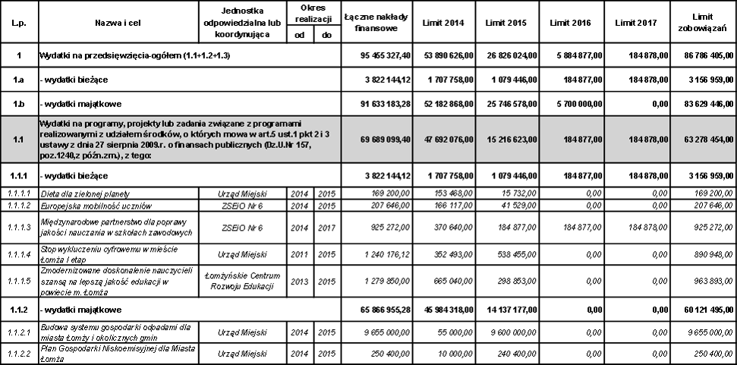

|  |
| --- |
|  |
|
|
|

Przewodnicząca

Rady Miejskiej Łomży

Bernadeta Krynicka

Załącznik Nr 3

do Uchwały Nr 5/III/14

Rady Miejskiej Łomży

z dnia 17 grudnia 2014 r.

**Objaśnienia przyjętych wartości**

Zgodnie z art. 229 ustawy z dnia 27 sierpnia 2009 r. o finansach publicznych (t.j. Dz. U. z 2013 r. poz. 885; z późn. zm.) wartości przyjęte w Wieloletniej Prognozie Finansowej są zgodne w zakresie wyniku budżetu i związanych z nim kwot przychodów i rozchodów oraz długu jednostki, a także w zakresie art.226 ustawy.

Zmiany wprowadzone do **Wieloletniej Prognozy Finansowej**:

1. Dochody, przychody, wydatki, rozchody oraz pozostałe pozycje WPF dostosowano do Projektu Wieloletniej Prognozy Finansowej na lata 2015-2028.
2. Dochody bieżące dostosowano do projektu uchwały w sprawie zmian w budżecie miasta na 2014 r.
3. Dochody majątkowe uległy zmianie ze względu na zmianę harmonogramów rzeczowo-finansowych zadań inwestycyjnych lat 2014-2015.
4. Wydatki bieżące dostosowano do projektu uchwały w sprawie zmian w budżecie miasta na 2014 r.
5. Wykaz przedsięwzięć został dostosowany do zmienionych harmonogramów rzeczowo – finansowych zadań.

W wyniku rozstrzygniętego przetargu na sprzedaż działki miejskiej przewiduje się zwiększenie w 2014 r. dochodów ze sprzedaży, które maja istotny wpływ na spełnienie relacji określonej w art. 243 ust. 1 ustawy o finansach publicznych

Przewodnicząca

Rady Miejskiej Łomży

Bernadeta Krynicka